**Contact Client :** **Contact Presse :**

Advantech Europe Advantech Europe

Customer Care CenterMarielle Severac

N°Vert: 00800 24 26 80 80Tel : 01.41.19.75.70

[customercare@advantech.eu](mailto:customercare@advantech.eu) [marielle.severac@advantech.fr](mailto:marielle.severac@advantech.fr)

**Un nouveau module COM-Ultra chez Advantech pour des applications durcies**

**et des températures étendues**

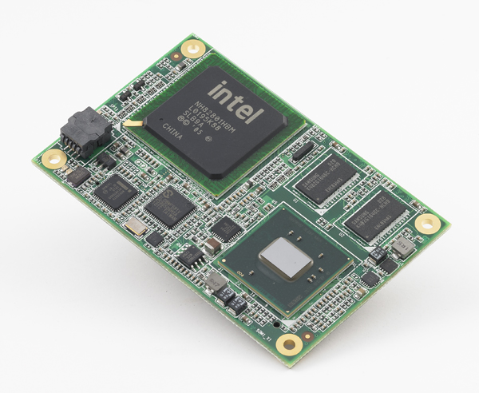

***Mars 2011* –** Advantech, un leader mondial de l’informatique embarquée et de services d’intégration pour de nombreux marchés verticaux annonce la sortie de la [SOM-7562 B1](http://www.advantech.eu/products/SOM-7562%20B1/mod_BE595CF3-DD13-4C65-BF74-65EEA04745E9.aspx), un module COM-Ultra basé sur le processeur Intel N455. Cette nouvelle version B1 avec un processeur N455 d’Intel incorpore la technologie de mémoire améliorée de DDR2 à DDR3, une température étendue plus large (- 40 à ~ 85° C), et une version optionnelle 5V avec meilleur rendement énergétique.

**Un Design Compact avec Mémoire et Flash soudés**

La SOM-7562, première carte COM-Ultra basse consommation sortie en 2010, est spécialement conçue pour des applications mobiles car la plate-forme N455 est intégrée sur une carte compacte (84 x 55 mm) aussi petite qu’une carte de crédit. La faible consommation énergétique permet d’allier performance et économie d’énergie.

La SOM-7562 est une solution tout-en-un avec mémoire et compact flash soudés ce qui permet une utilisation dans un environnement avec de grandes vibrations. Avec son design compact elle peut être utilisée là où l’espace est limité.

**Une Plate-forme avec Processeur Intel Atom nouvelle Génération et mémoire DDR3**

Le facteur de forme, le support de programmes utilitaires, et les avantages de la solution tout-en-un de la version A1 ajouté à une capacité de mémoire additionnelle (de 512 MB à 1 GB), font que les systèmes fonctionnent encore plus efficacement sur la [SOM-7562 B1](http://www.advantech.eu/products/SOM-7562%20B1/mod_BE595CF3-DD13-4C65-BF74-65EEA04745E9.aspx). Le processeur N455 a été amélioré pour supporter la DDR3 avec une meilleure performance que la DDR2, et inclus une meilleure technologie de rendement énergétique.

**Un Design Durci et une Basse Consommation**

Avec son design durci, la [SOM-7562 B1](http://www.advantech.eu/products/SOM-7562%20B1/mod_BE595CF3-DD13-4C65-BF74-65EEA04745E9.aspx) fonctionne sous des conditions de températures extrêmes (-40 ~ 85° C) et sous des conditions des vibrations importantes (3.5 Grms avec une fréquence de 5-500Hz) ce qui en fait une solution idéale pour un très large éventail d’applications. Pour les clients recherchant une faible consommation énergétique, à part une amélioration des caractéristiques du BIOS, la [SOM-7562 B1](http://www.advantech.eu/products/SOM-7562%20B1/mod_BE595CF3-DD13-4C65-BF74-65EEA04745E9.aspx) peut être fabriquée pour être alimentée en 5 volts.

**SOM-7562 B1:**

* Built-in Intel N455 processor with 1 GB on-board memory and 2 GB flash disk
* Supports extended working temperatures of between -40 ~ 85° C
* Qualified for ruggedized environments up to 3.5 Grms (random vibration) and 15 G (bump)

**A propos d’Advantech**

Fondée en 1983, la société Advantech est un des leaders dans la fabrication de matériel informatique industriel fournissant des produits innovants et de qualité, des services et des solutions complètes. Advantech propose de l’intégration système, des solutions informatiques matérielles et logicielles, des services de design sur-mesure, des systèmes embarqués, des produits d’automatismes et un support logistique mondial. Notre étroite collaboration avec nos partenaires nous permet de fournir des solutions complètes pour une grande variété d’applications parmi un grand nombre d’industries. Contribuer au développement d’une planète intelligente grâce à nos produits et notre technologie, telle est notre mission. Avec Advantech, il n’y a pas de limites aux applications et innovations que nos produits permettent de développer. (Site web européen: [www.advantech.eu](http://www.advantech.eu))